Архітектура обчислювальних систем та схемотехніка
Лабораторна робота № 5
Виконав: студент групи ПМО-11
Гошко Маркіян
Тема: Побудова і дослідження регістрових схем.
Мета роботи: З використанням можливості пакета EWB побудувати логічні схеми регітрових схем на базі тригерних елементів пам'яті. Перевірити роботу схем та створити макроелементи кожної схеми.
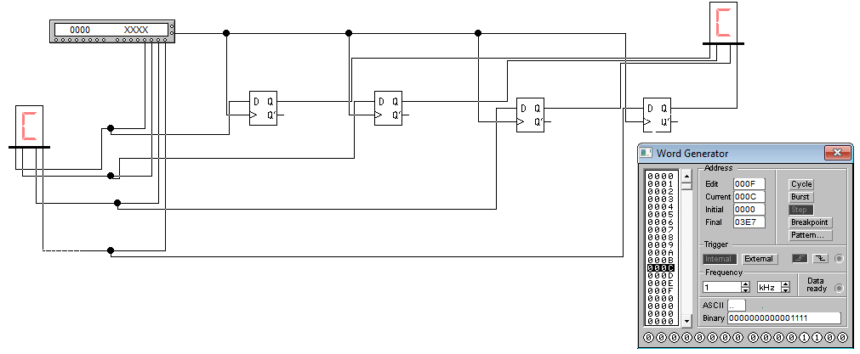
Досліджувана схема --- чотирирозрядний регістр паралнльної дії.

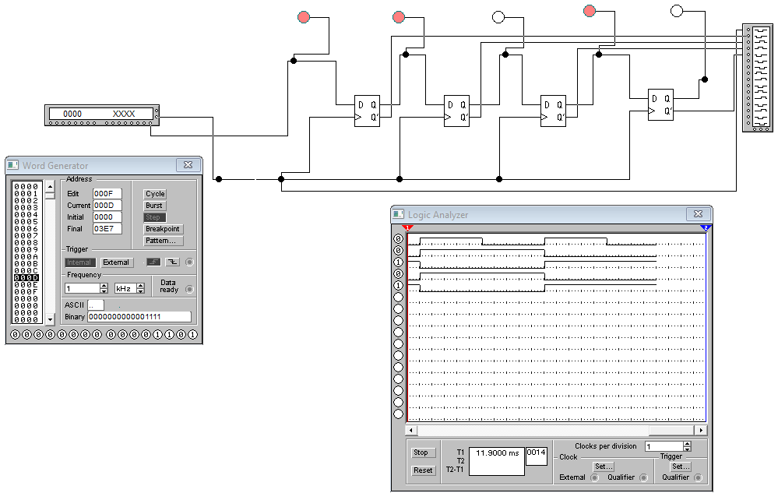
Досліджувана схема --- чотирирозрядний регістр послідовної дії.
Висновок: виконуючи цю лабораторну роботу, я ознайомився з можливостями програмного симулятора Electronics Workbench і новими його функціями.

